Ficha de avaliação 6A
Cotação
da questão
Nome N.º Turma Data – –
Professor Classificação D1: D2: D3:
Lê com atenção o enunciado da ficha de avaliação e responde com clareza e rigor às questões apresentadas.
GRUPO I
1. Seleciona a opção que completa corretamente cada uma das afirmações.
1.1. Por acessibilidade entende-se
4
a) a facilidade em encontrar meios de transporte em todos os lugares.

b) a dificuldade em chegar de um lugar a outro.

c) o grau de facilidade com que se alcança um lugar a partir de outro.

d) a inexistência de trânsito para se chegar aos diferentes lugares.

1.2. O modo de transporte é
4
a) um meio através do qual se faz uma deslocação.

b) a forma como é possível proceder a deslocações: terrestre, aquática e aérea.

c) o veículo no qual se procede a uma deslocação.

d) a forma como se procede ao movimento da população.

1.3. O meio de transporte consiste
4
a) no veículo utilizado numa deslocação.

b) num meio através do qual se faz um movimento de população.

c) na forma como se procede a deslocações.

d) no tipo de movimento terrestre com o qual se procede a deslocações.

1.4. Os transportes terrestres subdividem-se em
4
a) rodoviário, ferroviário, fluvial e oleodutos.

b) ferroviário, rodoviário, oleodutos e gasodutos.

c) gasodutos, oleodutos, eixos rodoviários e eixos fluviais.

d) rodoviário, ferroviário, fluvial e marítimo.

1.5. O transporte aquático subdivide-se em
4
a) gasodutos e oleodutos.

b) aéreo e tubular.

c) marítimo e fluvial.

d) rodoviário e ferroviário.

2. Associa as afirmações seguintes (letras) ao modo rodoviário ou ao modo ferroviário.
10
Classificação
Cotação
da questão
A Flexibilidade de itinerários.
B Pouco poluente.
C Sujeito a trânsito.
D Rápido e confortável para passageiros.
E Elevada sinistralidade.
F Pouco competitivo a longas distâncias.
G Elevada capacidade de transporte de passageiros e de mercadorias.
H Elevada cobertura geográfica.
I Diversidade e especialização de veículos.
J Pouca flexibilidade nos trajetos.
a) Modo rodoviário:
b) Modo ferroviário:
3. Observa a fig. 1A e B.
Fonte: www.transportgeography.org [Consult. 13 mar 2022]
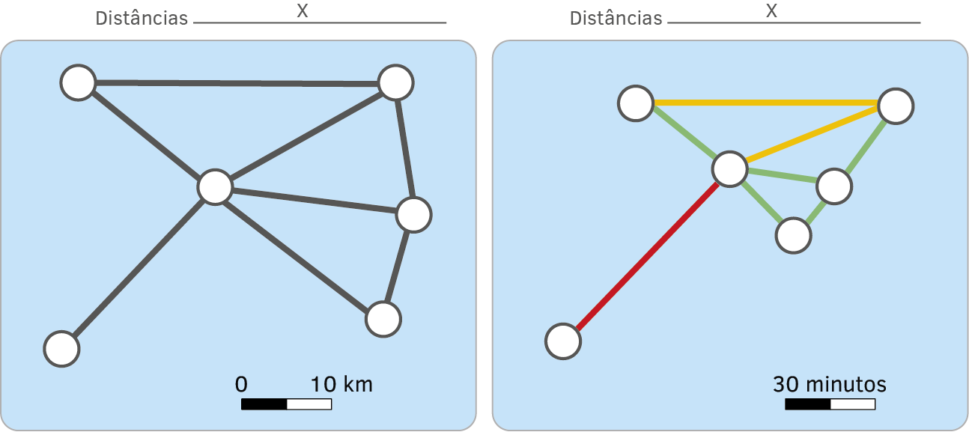
Fig. 1 Distâncias.
3.1. Completa o texto seguinte com as palavras que consideras mais convenientes.
10
As distâncias distinguem-se em e em . As relativas mais utilizadas são a e a . Na fig. 1B, observa-se a
que avalia o necessário para percorrer uma distância utilizando um certo meio de transporte. Já a distância-custo considera as distâncias de acordo com o
do percurso, utilizando um determinado de transporte. Com a evolução dos transportes e das , as distâncias relativas têm vindo a
.

4. Analisa a fig. 2.
Classificação
Cotação
da questão
Fonte: www.data.worldbank.org
[Consult. 12 mar 2022]
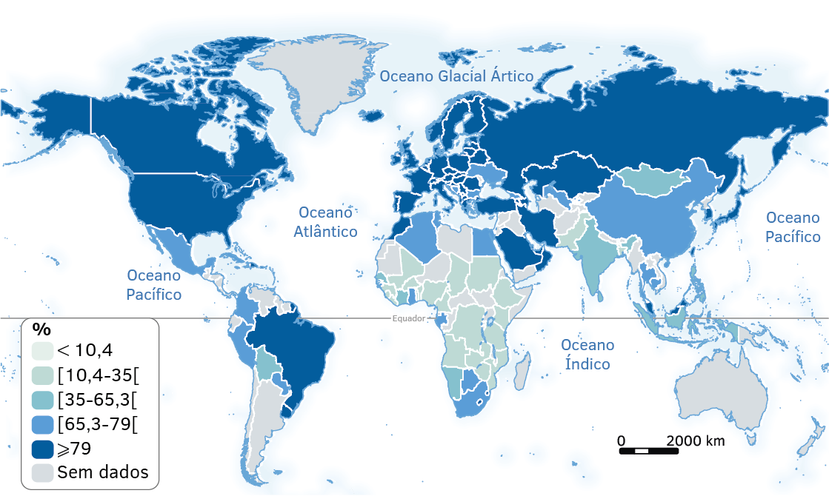
Fig. 2 Percentagem de população que utiliza a Internet, em 2019.
4.1. Classifica as afirmações como verdadeiras (V) ou falsas (F).
6
a) As telecomunicações são meios de transmissão de informação à distância que utilizam equipamentos elétricos ou eletrónicos.

b) Os países desenvolvidos têm uma percentagem de utilização da Internet superior a 79%.

c) A percentagem verificada no continente africano deve-se à existência de equipamentos para toda a população.

d) A Índia tem uma percentagem de acesso superior à China.

e) O acesso da população à Internet contribui para a criação de novas dinâmicas no ciberespaço.

f) As inovações associadas ao uso das tecnologias contribuíram para a difusão da Internet das Coisas.

4.1.1. Corrige as afirmações consideradas falsas, sem recorreres à negação.
4

GRUPO II
1. Atenta na fig. 3.
Fonte: www.transportgeography.org
[Consult. 13 mar 2022]
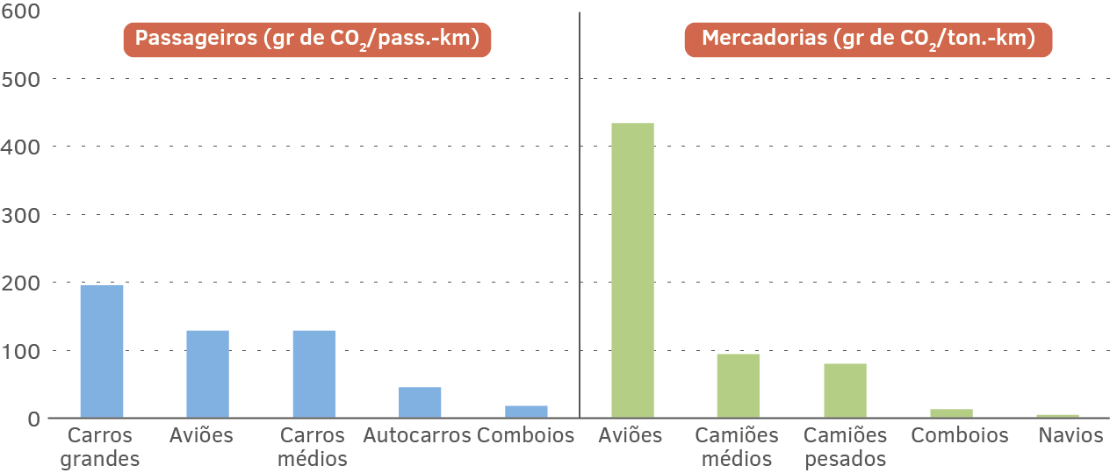
Fig. 3 Média de emissões de CO₂ por passageiro e por mercadoria.

1.1. Identifica o modo de transporte mais poluente.
Classificação
5
Classificação
Cotação
da questão

1.2. Justifica o facto de o modo de transporte aéreo ter um impacte atmosférico mais elevado no transporte de mercadorias.
10

1.3. Apresenta duas medidas que reduzam o impacte atmosférico dos transportes.
10

2. Analisa as figs. 4 e 5.
Fonte: www.statista.com
[Consult. 13 mar 2022]
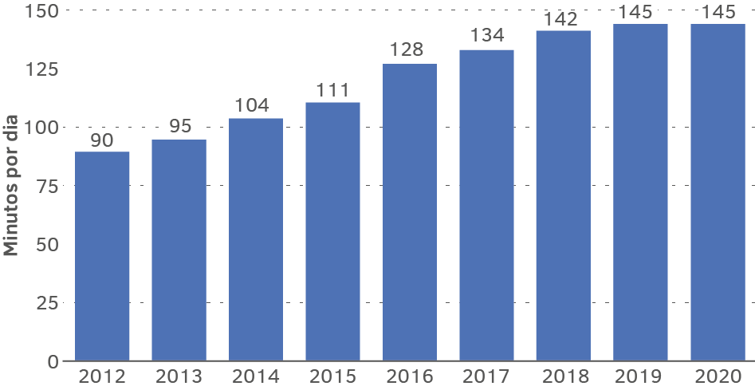
Fig. 4 Evolução da média mundial de minutos gastos
na utilização da Internet.
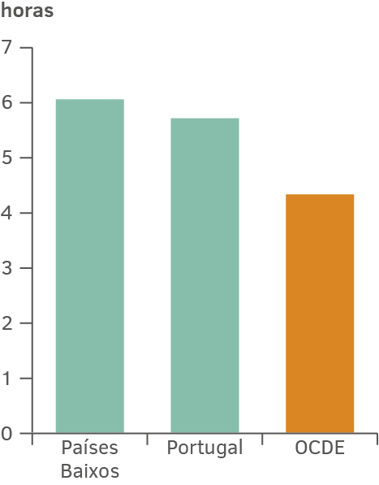
Fig. 5 Média de horas gastas na Internet, em 2016.
2.1. Apresenta a tendência evidenciada na fig. 4.
5

2.2. Compara a evolução da média de minutos gastos por dia na utilização da Internet com a média de horas gastas em Portugal, em 2016.
10

2.3. Menciona as desvantagens decorrentes da situação evidenciada nas figs. 4 e 5.
10

Domínios | Questões
I - Localizar e compreender os lugares e as regiões | Grupo I: 4.
II - Problematizar e debater as inter-relações entre fenómenos e espaços geográficos | Grupo I: 1.; 2.; 3.; Grupo II: 1.1.; 1.2.; 2.1.; 2.2.
III - Comunicar e participar | Grupo II: 1.3.; 2.3.

